#NAILSTYLES 2020
10 nových odstínů laků na nehty
Cesta kolem světa s laky řady #NAILSTYLES pokračuje! Do jakých měst nás zavede tentokrát? Jedno vám můžeme slíbit –⁠ budou stejně pestrá a zajímavá jako samotné odstíny laků. Je jen na vás, zda se necháte strhnout úchvatnou přírodou Nairobi, pulzujícím nočním životem Ibizy nebo třeba moderními mrakodrapy v Soulu. Možnosti jsou nekonečné! Objevte je díky #NAILSTYLES!

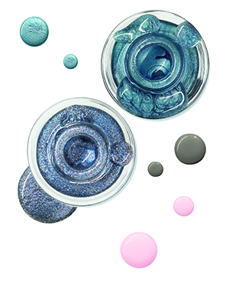
#NAILSTYLES
Minilaky z kolekce #NAILSTYLES oslňují sytými a rozmanitými odstíny a také různými texturami. Je jen na vás, zda se rozhodnete pro elegantní mat nebo nepřehlédnutelný třpytivý finiš. Vynikají dlouhou výdrží a perfektním krytím již v jedné vrstvě. Díky jejich 5ml balení si je můžete vzít kamkoliv s sebou. Na výběr je nyní dalších 10 nových odstínů.
MPC: 160 Kč / 5,95 €
Obsah: 5 ml

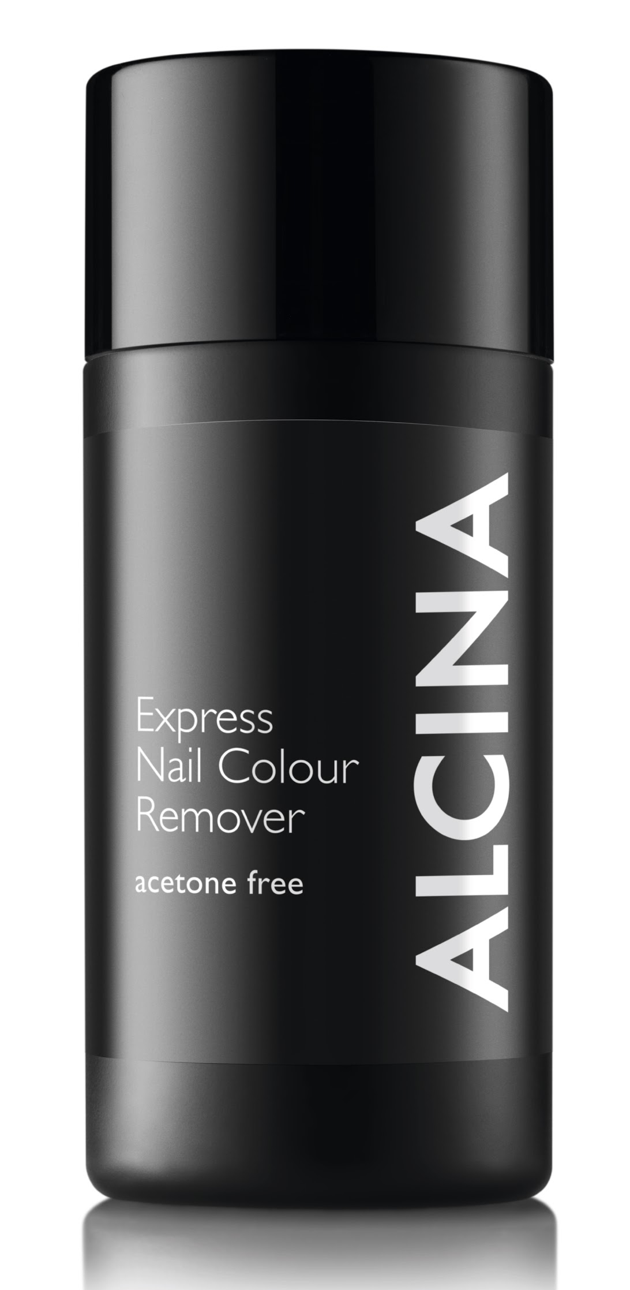
Express Nail Colour Remover 2020
Šetrný odlakovač na nehty bez acetonu jednoduše a jemně odstraní i ten nejodolnější lak, a navíc vaše nehty nebude vysušovat. Nyní přichází oblíbený Express Nail Colour Remover ve větším balení a s novou vůní.
MPC: 180 Kč / 6,50 €
Obsah: 125 ml

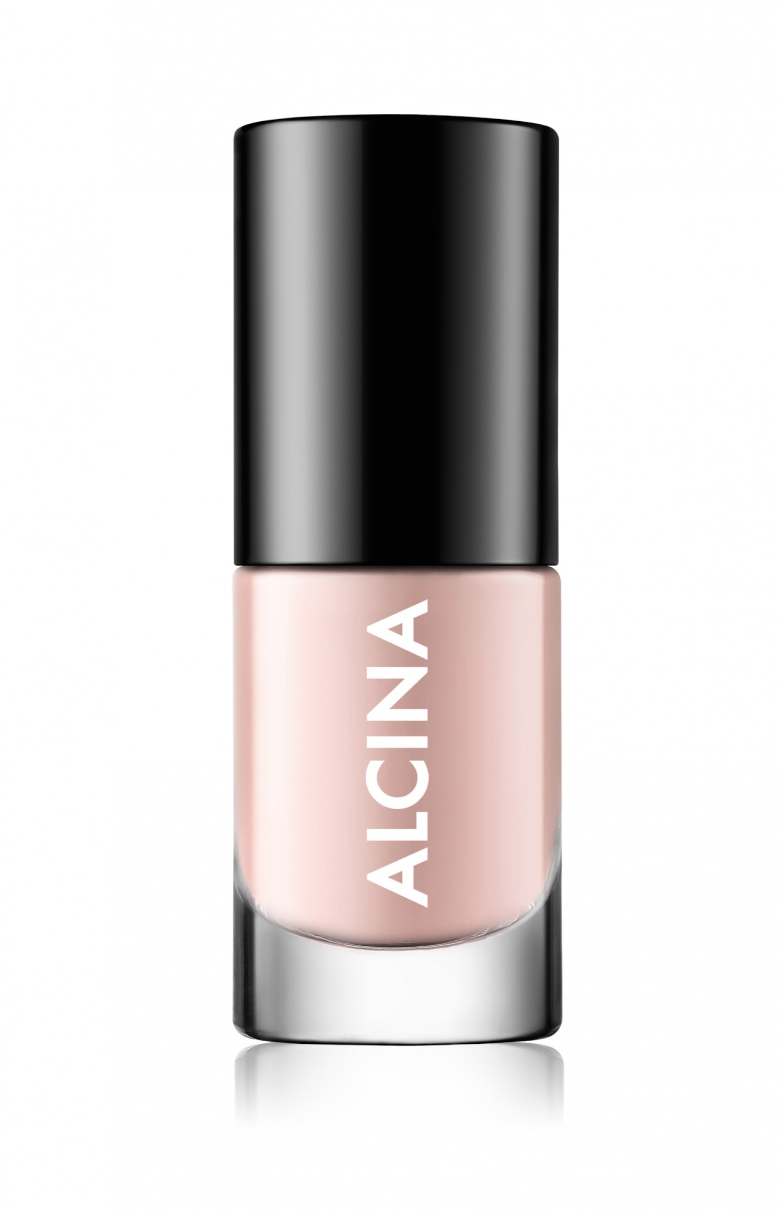
Tipy pro profesionální manikúru:
Perfektní základ
Chcete-li nehty optimálně připravit pro aplikaci barvy, použijte nejprve podkladovou vrstvu Healthy Look Base Coat. Tím docílíte hladšího a rovnoměrnějšího povrchu nehtů a eliminujete jejich případný žlutý odstín. Podkladová vrstva zároveň ochrání vaše nehty před zabarvením, což oceníte zvláště před aplikací barevných laků.
MPC: 160 Kč / 5,95 €
Obsah: 5 ml

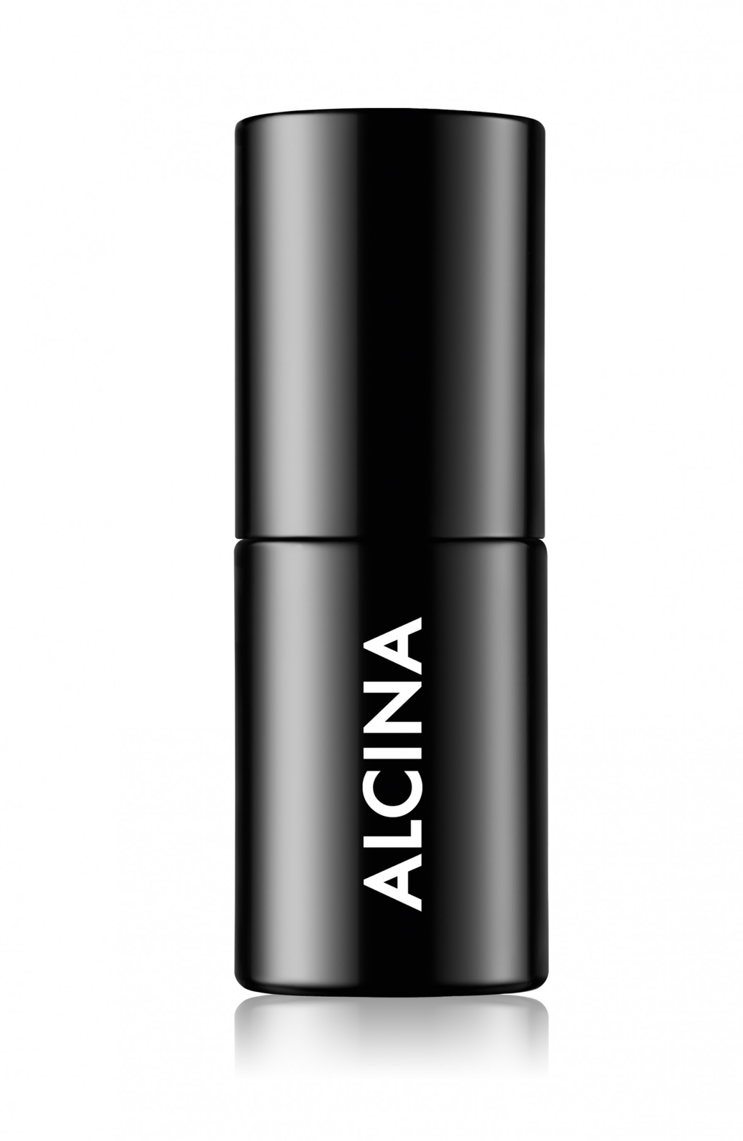
Perfektní finiš
Po aplikaci barvy je vhodné nanést ještě rychleschnoucí svrchní vrstvu Quick Dry Top Coat. Tato vrstva nejenže uzavře barevný lak a díky patentované receptuře prodlouží jeho trvanlivost, ale také dodá nehtům dokonalý lesk.
MPC: 160 Kč / 5,95 €
Obsah: 5 ml

K dostání od května v salonech spolupracujících se značkou ALCINA.

